

دستورالعمل مجوزهای دریافتی برای چاپ افست
در کانون تبلیغات چاپ اول

گرد آوری شده توسط : روابط عمومی کانون تبلیغات چاپ اول

(این دستور العمل چهارچوب اولیه ی موضوعات را مشخص کرده و به جزییات پرداخت نشده و همچنین در تاریخ 5-12-1401 منتشر شده و ممکن در اثر تغییرات یا تکمیل دستورات از مراجع ذی صلاح تغییر کند )

مقدمه:
مدتی است که از طرف ارگان های دولتی ابلاغیه هایی را دریافت کرده ایم مبنی بر اینکه سفارشات چاپی که در مجتمع ثبت می گردند حتما باید دارای مجوزهای قانونی باشد.بر همین اساس کانون تبلیغات چاپ اول برای حفظ سلامت مردم ایران و احترام به قانون اجرای این ابلاغیه ها را بر خود واجب می داند.ضمنا در نظر داشته باشیم که این کار یک رسالت اجتماعی بوده و وظیفه هر فرد احترام گذاشتن به سلامت دیگران می باشد.
در نظر داشته بررسی سفارشات از نظر صلاحیت به عهده شما می باشد واین دستور العمل در راستای آگاهی و چگونگی بررسی انوع سفارشات چاپی تدوین شده و تقدیم شما میگردد . در نتیجه :
- چنانچه سفارش با ممنوعیت چاپی یا بدون مجوز معتبر وارد پروسه چاپی شده و توسط متصدی کانون تبلیغات چاپ اول رویت نشده و به مشتری تحویل داده شود کلیه مسئولیت قانونی ،کیفری و معنوی به عهده سفارش دهنده خواهد بود و حق پیگیری و شکایت برای کانون تبلیغات چاپ اول محفوظ می باشد
- چنانچه وارد با ممنوعیت چاپی یا بدون مجوز معتبر وارد پروسه چاپی شده و توسط متصدی کانون تبلیغات چاپ اول رویت شود سفارش امحاء شده و هیچ گونه هزینه ای عودت داده نخواهد شد
در ادامه به بررسی انواع سفارشات که منع چاپی داشته و یا چاپ آنها مستلزم ارائه مجوز معتبر می باشد می پردازیم.

- سفارشاتی که ممنوعیت چاپی دارند:
همانطور که از اسمشان پیداست سفارشاتی هستند که تحت هیچ شرایطی چاپ آنها مقدور نمی باشد و کاملا غیر قانونی می باشند.سفارشاتی نظیر :
- برچسب اصالت کالا
- برچسب های تمام لاتین
- تصاویر بانوان
- تصاویر بدنسازی
- انواع فال و تاتو
- تبلیغات شرکت های هرمی
- تصویر ائمه اطهار
- آموزش رقص
- چاپ تصاویر اسکناس
- لیبل مشروبات الکلی
- نصب آنتن های ماهواره ای
- برچسب مشروبات الکلی
- سفارشاتی که حاوی مطالب غیراخلاقی ،توهین آمیز،سیاسی و مخالف موازین جمهوری اسلامی باشند.

نکته1: در صورت ثبت چنین سفارشاتی در صورت رویت قبل از چاپ مراتب به همراه مستندات به مراجع قانونی اعلام شده و نام و مشخصات دفتر سفارش دهنده بدون اطلاع قبلی در اختیار آنها قرار خواهد گرفت تا طبق قانون با آنها برخورد شود. در نظر داشته بررسی سفارشات از نظر صلاحیت به عهده شما می باشد .

- سفارشاتی که چاپ آنها نیاز به ارائه مجوز معتبر دارد

- نشان های دولتی
- برچسب های حاوی نشان سیب سلامت
- مواد دارویی ، خوراکی ، آرایشی ، بهداشتی
- مواد شیمیایی و صنعتی
- کارت های سکه وطلا
- درج کشور تولید کننده محصول ( غیر از ایران ) ( مثال : MADE IN GERMANY )

نکته مهم : برای اینکه از صلاحیت فرد سفارش دهنده مطمئن شوید غیر از دریافت و استعلام مجوز حتما درخواست چاپ را به تعداد و توضیحات کامل با اسم و امضا و مهر شرکت شخص دارای مجوز دریافت نمایید و تحویل گرفته و به متصدی کانون تبلیغات چاپ اول تحویل دهید.

نشان دولتی چیست ؟
به کلیه علائم و نشانه هایی که مربوط به دولت می باشد نشان دولتی می گویند( مانند نشان های : شهرداری ، نیروی انتظامی ، ارگان های دولتی و حکومتی و .... ) .در پایین برخی از این نشان های دولتی که مربوط به تولید محصول های مختلف آورده شده :
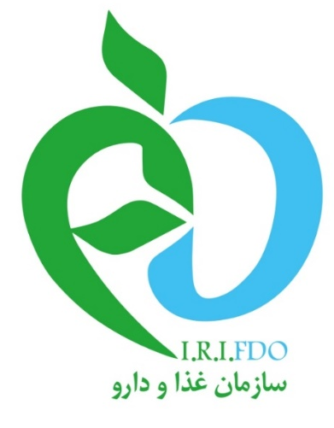
نکته : علاوه بر این نشان ها هر نشان دیگری که متعلق به دولت باشد نشان دولتی محسوب شده و نیاز به ارائه مجوز معتبر دارد.
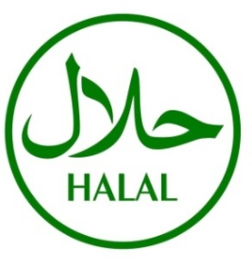
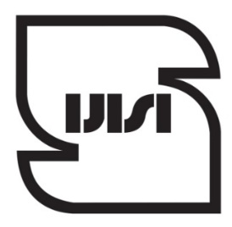

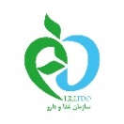
سیب سلامت :
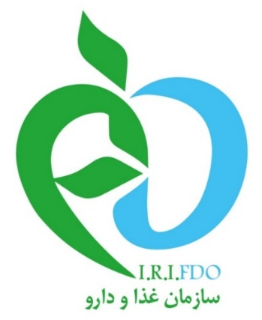
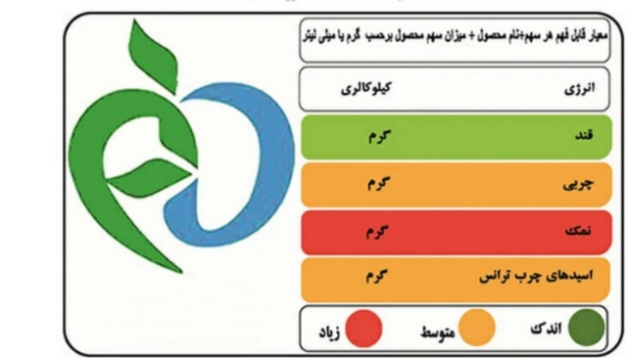
سیب سلامت نشانه ایمنی و سلامت محصول است که الزاماً به محصولاتی اعطا می گردد که مراحل اخذ پروانه ساخت را از وزارت بهداشت درمان و آموزش پزشکی را به پایان رسانده باشد و همچنین حائز شرایط مندرج در دستورالعمل ها و آیین نامه هایی که توسط سازمان غذا و دارو تدوین شده است باشد. هدف اصلی نشان سیب سلامت ارتقای سطح سلامتی در جامعه با تشویق مصرف محصولات دارای سیب سلامت است که این امر از طریق اصلاح الگوی مصرف و افزایش آگاهی مصرف کنندگان نسبت به مواد غذایی امکان پذیر است.

در کنار این نشان جدولی جهت تشریح ویژگی های محصول قرار داده است که افراد می توانند با توجه به جدول و شرایط جسمی و نیاز شخصی خود از محصول استفاده کنند. همچنین مصرف کننده می تواند در استفاده از محصولات دارای نشان سیب سلامت از لحاظ ایمنی و سلامت آسوده خاطر باشد و در صورت بروز هر گونه مشکل یا عوارض استفاده از این محصولات با مراجعه به سازمان غذا و دارو از تولید کنندگان و توزیع کنندگان این محصولات شکایت کند.
نکته بسیار مهم :
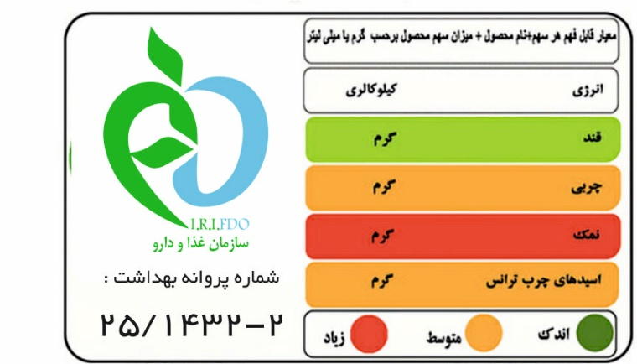
فایل چاپی با شکل های بالا که شماره پروانه آن زیر سیب سلامت یا در محدوده چاپی غیر قابل برش نوشته نشده باشد یقینا فاقد مجوز معتبر است زیرا اولا تولید کننده موظف به چاپ شماره مجوز نیز می باشد ، ثانیا تولید کننده ای دارای سیب سلامت معتبر است با افتخار شماره پروانه یا کد شناسه مجوز خود را روی محصول خود درج خواهد خواهد کرد مانند شکل زیر :

چک کردن مجوز ارائه شده:
برگه مجوز این نشان مانند شکل زیر می باشد و مواردی که می بایست چک نمایید در تصویر مشخص شده است. این مجوز را از سفارش دهنده گرفته و موارد گفته شده در شکل مذکور را بررسی نمایید و سپس به نشانی WWW.FDACRM.IR مراجعه کرده و پس از وارد کردن کد شناسه ، اطلاعات درج شده در سامانه جامع سازمان غذا و دارو را با مجوز ارائه شده از نظر کاربری و تاریخ اعتبار چک نمایند.
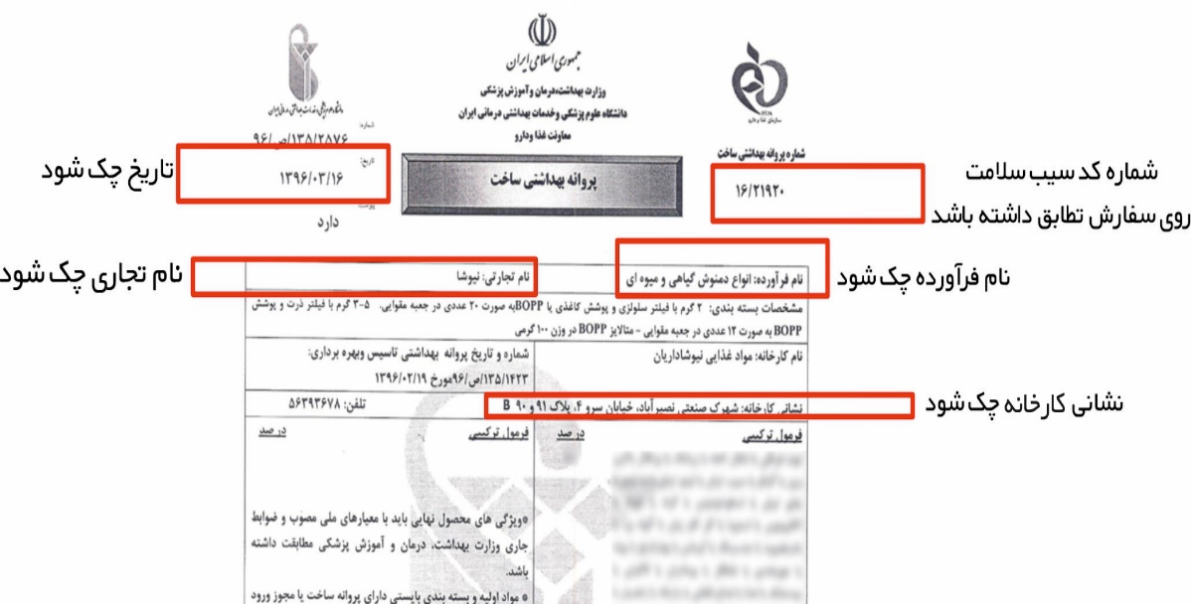
نکته : اطلاعات مندرج روی مجوز بایستی با فایل سفارش بایستی هم خوانی داشته باشد .

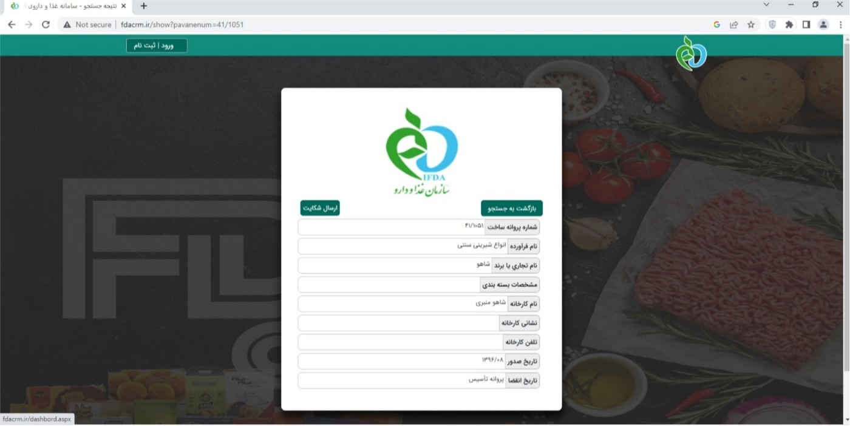

سایت استعلام آنلاین سیب سلامت : WWW.FDACRM.IR

برچسب اصالت کالا :
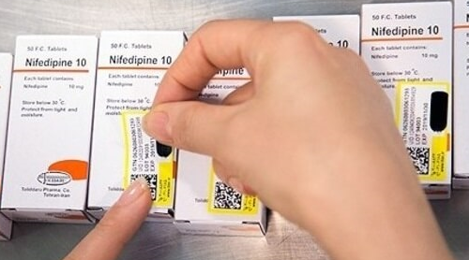
برای آنکه مصرف کننده از اصل بودن یک محصول اطمینان حاصل کند به نشان اصالت محصول توجه می کند نشان اصالت محصول همانطور که در شکل زیر آمده روی کل محصولات خوراکی، آرایشی و بهداشتی و دارویی چسبانده میشود .

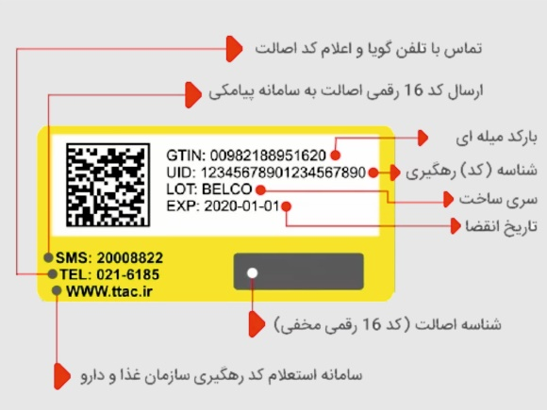
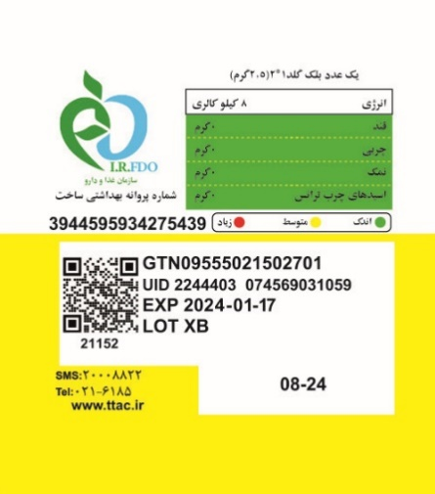

در نظر داشته باشید این سفارشات معمولا به صورت برچسب درخواست می شود

اجازه چاپ برچسب اصالت کالا
طبق تحقیقات تیم روابط عمومی چاپ اول و اطلاعاتی که تا تاریخ 5-12-1401 لیستی از شرکت ها با عنوان مجریان یا کارگزاران طرح چاپ برچسب اصالت، از سوی سازمان غذا و دارو منتشر شده و فقط این موسسه ها صلاحیت تولید و چاپ این لیبل ها را طبق دستور العمل های خاص که متقاضیان باید آن را انجام دهند دارا می باشند و در نتیجه صراحتا اعلام میکنیم کانون تبلیغات چاپ اول به هیچ وجه سفارش این برچسب ها را نمی پذیرد.
مجازات چاپ برچسب اصالت کالا
در صورتی که شما به عنوان یک شخص حقیقی یا حقوقی که " جزو لیست مجریان کارگزاران طرح چاپ برچسب اصالت" نیست مبادرت به هرگونه اقدامی در راستای تولید این برچسب بکنید (یقینا این لیبل روی محصولی تقلبی متصل خواهد شد ) با این اقدام "جعل " انجام داده اید و طبق قانون "جاعل " شناخته شده و طبق ماده 523 الی 530 قانون مجازات اسلامی با شما برخورد خواهد شد که جرم جاعل مطابق این ماده ها از 3 تا 10 سال حبس خواهد بود

با سرنوشت و سلامتی خود و هموطنان خود بازی نکنید!!!!
به طور مثال شخصی را در نظر بگیرید که محصولی تهیه کرده که دارای برچسب سلامت "تقلبی " و یا نشان سیب سلامت " تقلبی "است اما مصرف کننده تقلبی بودن کالا را تشخیص نداده و با رویت این نشان ها در برچسب مندرج به این نتیجه می رسد که کالا اصلی بوده و مورد تایید سازمان غذا یا دارو می باشد و بر اساس این اطمینان کالا را که مثلا یک داروی حیاتی است با خیال راحت خریداری کرده و مصرف خواهد کرد اما بر اساس مصرف این ماده دچار عارضه یا حتی مرگ خواهد شد .
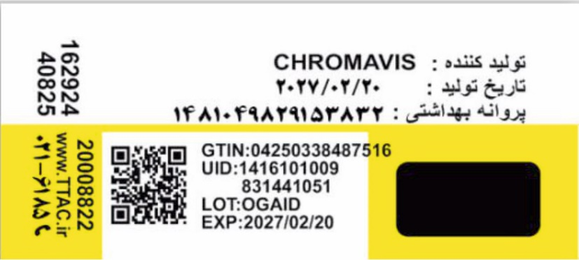
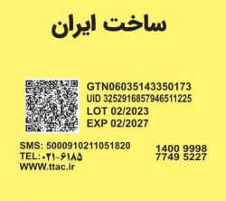
نمونه هایی از برچسب های اصالت کالا که هنگام که از ثبت سفارش آنها جلوگیری شده

مجوز استاندارد:
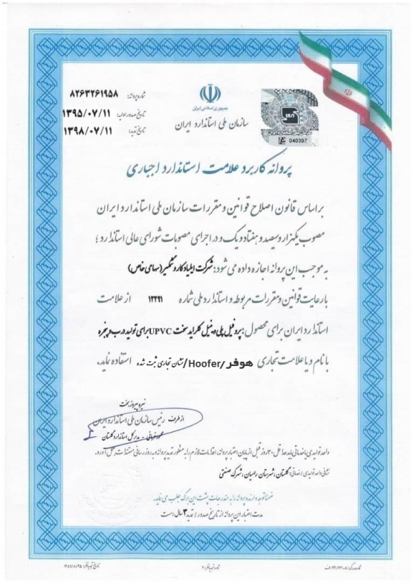
مجوز استاندارد کالاهای تولیدی و صنعتی، مجوزی بوده که نشان دهنده تضمین و مرغوبیت کالا و مطابقت آن، با معیارهای سازمان ملی استاندارد ایران است و در واقع، یکی از مدارکی می باشد که به موجب آن، یک کارخانه یا واحد تولیدی، میتواند، به فعالیت خود، به طور قانونی، ادامه دهد. این مجوز ویژه سفارشاتی است که در آنها نشان استاندارد استفاده شده است. در تصویر زیر نمونه ای از مجوز استاندارد را مشاهده می نماییم.

نکته مهم : توجه داشته باشید که این مجوز صرفا برای سفارشاتی است که نشان استاندارد در آنها به کار رفته است و ارائه آن به منزله تایید برای چاپ نمی باشد و اگر دارای نشان دیگری می باشد باید مجوزهای آن هم ارائه دهند.

گواهی نامه ثبت علامت
علامت تجاری یا نشان تجاری هر شرکت که به نوعی معرف آن شرکت می باشد. هر شرکت به منظور دستیابی به بازار کار، تجارت محصول و خدمات رسانی ، اقدام به ثبت علامت تجاری می نماید. این علامت تجاری براساس قوانین اداره ثبت شرکت ها، بخش علائم و اختراعات به ثبت قانونی می رسد تا در انحصار شخص و شرکت مربوطه باشد و تا زمانی که آن را به ثبت نرساند، هیچ حقی نسبت به آن علامت یا برند ندارد.
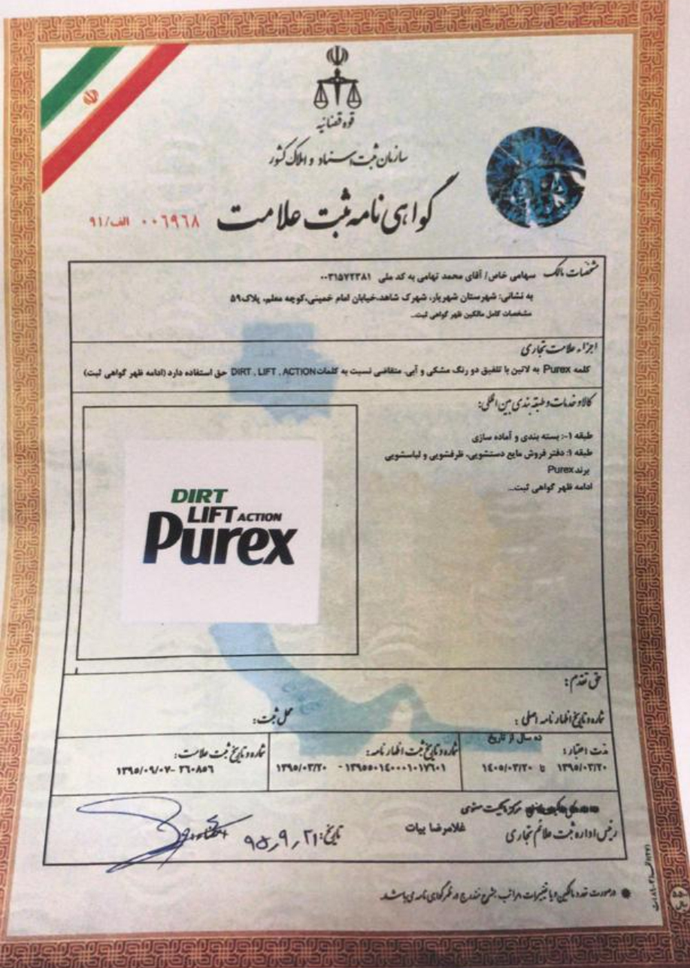

مجوز چاپ کارت های سکه و طلا
برای چاپ این سفارشات نیاز به ارائه پروانه کسب که اجازه فروش سکه در آن به صاحب مجوز داده شده از اتحادیه سکه و طلا و هم چنین کپی کارت ملی صاحب جواز می باشد و برای اطمینان از اصالت سفارش دهنده ارائه درخواست چاپ با مهر و امضا صاحب جواز الزامیست
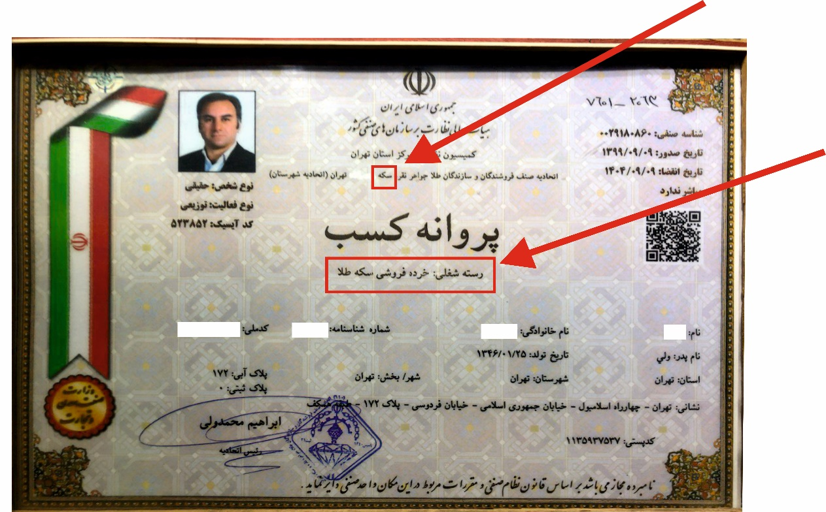
نکته : طی مشورت با اعضای اتحادیه محترم صنف طلا نقره و سکه و توصیه ایشان در مورد کنترل اصالت پروانه کسب بهتر است جواز مربوطه را از این اتحادیه استعلام بگیرید .

نکته : حتما بایستی کلمه سکه در رسته ی درج شده در پروانه کسب وجود داشته باشد

معرفی و بررسی اجمالی مواردی که چاپ آنها نیاز به ارائه مجوز می باشد:
- تمامی سفارشات مربوط به مواد غذایی که جنبه توزیع عمومی دارندمی باید با مجوز اداره کل نظارت بر مواد غذایی و بهداشتی وازرت بهداشت و درمان ثبت شوند.
- سفارشات مربوط به سموم حشرات خانگی می بایست با مجوز وزارت بهداشت و درمان ثبت شوند.
- سفارشات مربوط به سموم آفات نباتی که کاربرد آن در مزارع می باشد می بایست با ارائه مجوز از وزارت کشاورزی ثبت شوند.
- چاپ هر عنوان و نشان کیفیتی از قبیل استانداردها،ایزوها و ....با ارائه و دریافت کپی گواهینامه ذکر شده ممکن می باشد.
- سفارشات مربوط به بسته بندی سکه مستلزم ارائه پروانه کسب خرید و فروش سکه به علاوه نامه معرفی از اتحادیه می باشد.

نحوه ارسال تاییدیه به کانون تبلیغات چاپ اول :
شما مشتریان گرامی میبایست متن های زیر را بر روی مجوز ارائه شده نوشته و اقدام به مهر و امضا کرده و به شماره 09224311494 از طریق پیام رسان تلگرام ارسال نمایید(مانند تصویر زیر )
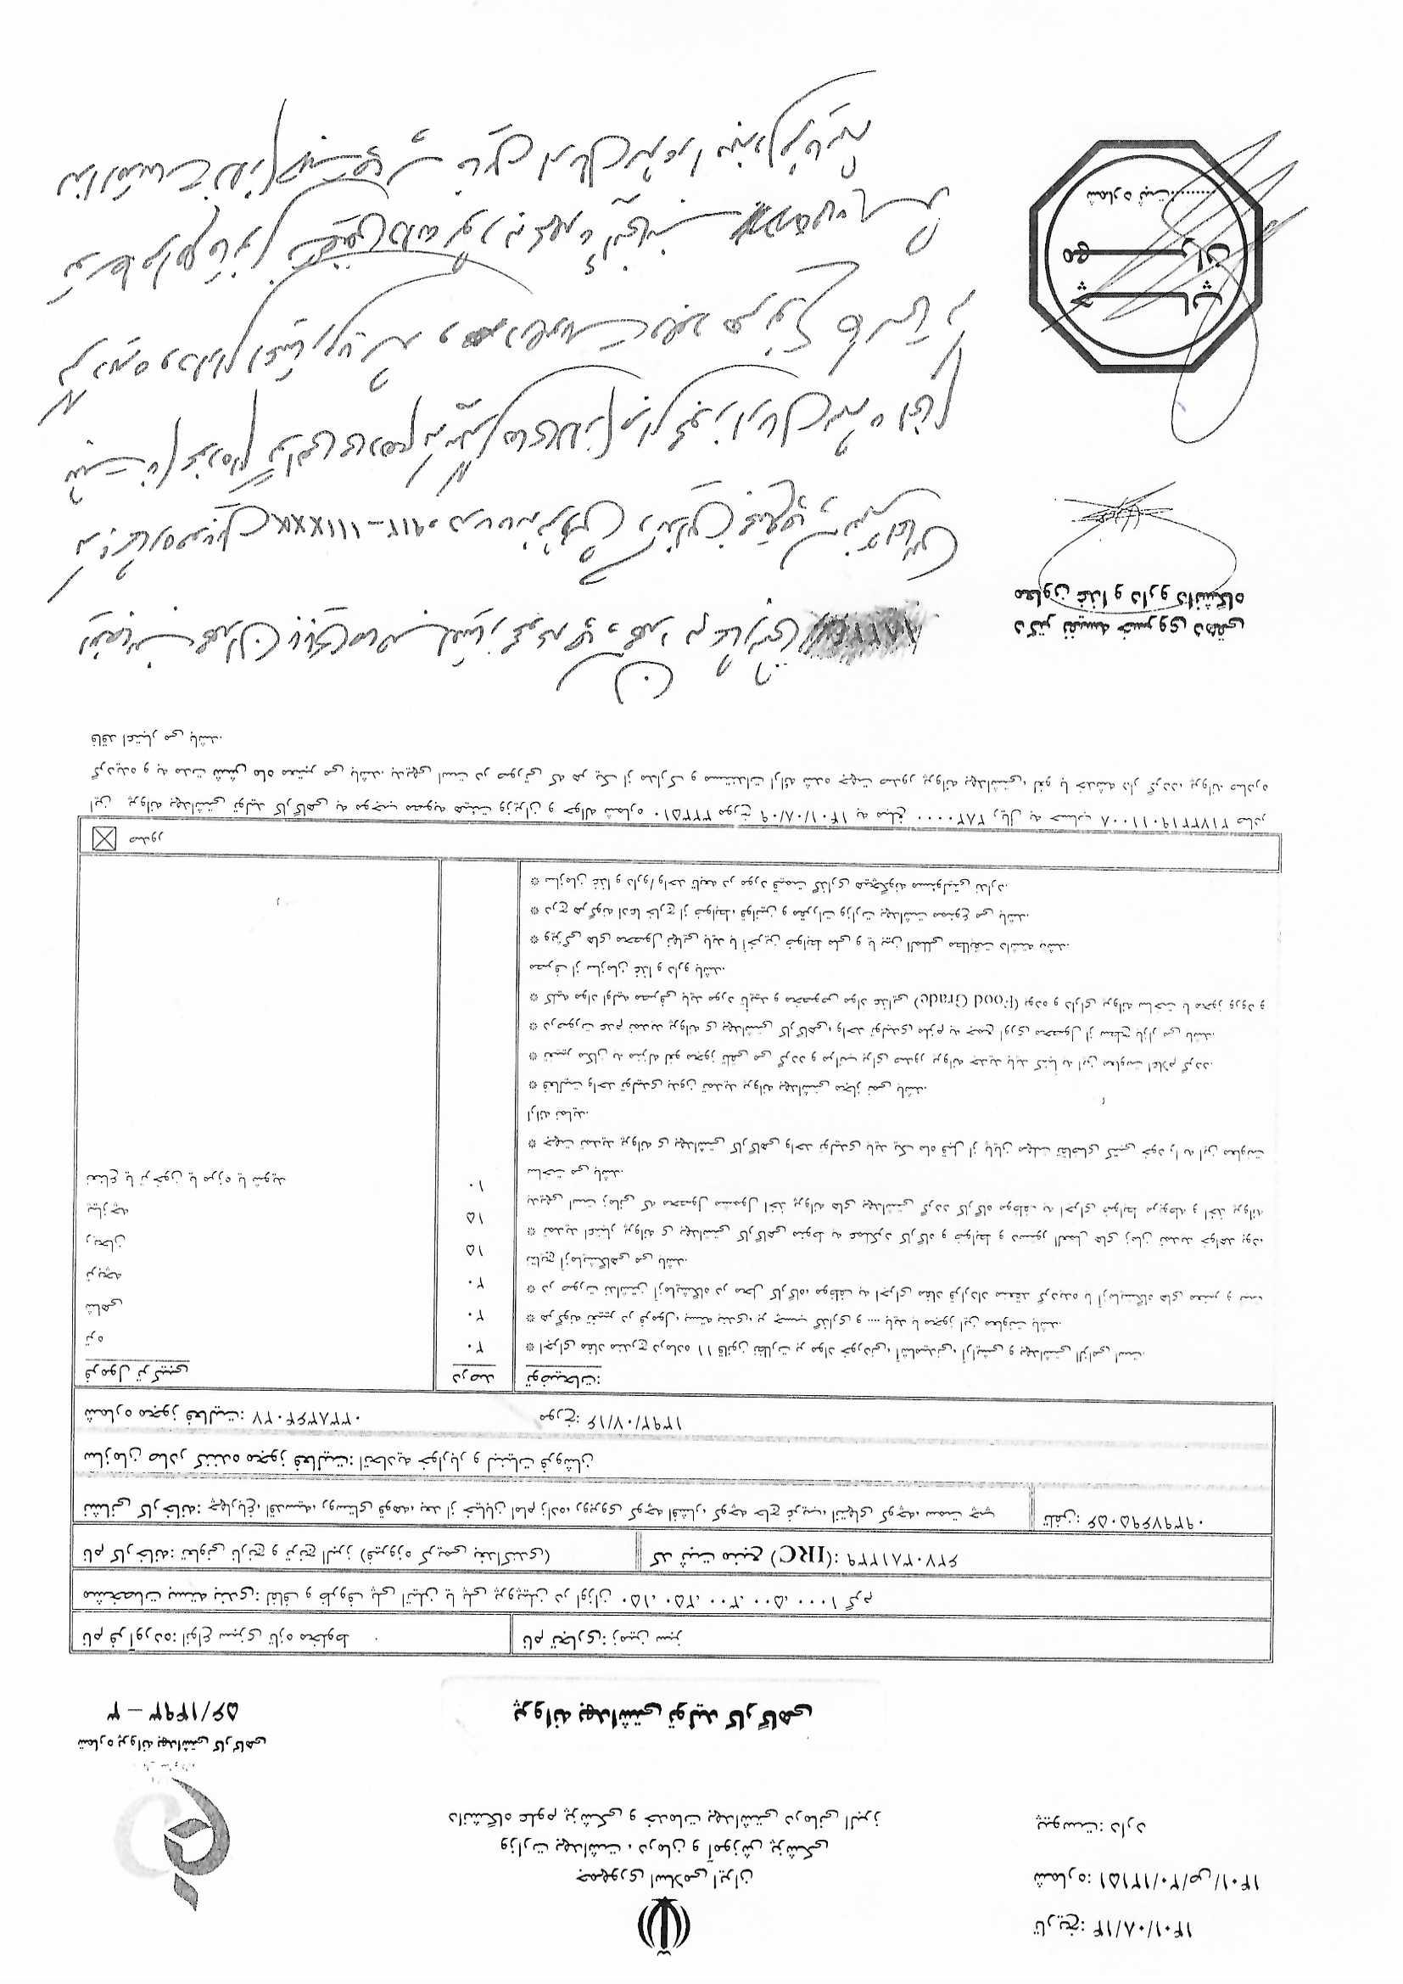

متن ویژه شرکت ها یا کاربران حقوقی : ( مربوط کانون ها و دفاتر تبلیغاتی ، شرکت تبلیغاتی و دیگر موسسه هایی که جواز دارند می باشد )

اینجانب ...................... صاحب امتیاز مجموعه چاپ .............. به شماره ثبتی / شماره جواز .............. که با شماره موبایل .................در سامانه فروش آنلاین کانون تبلیغات چاپ اول ثبت نام کرده ام گواهی می دهم که پیگیری های لازم در خصوص داشتن اعتبار و قانونی بودن این مجوز توسط اینجانب انجام شده و در صورت مشاهده هرگونه تناقض یا اشتباه از سمت مراجع ذی صلاح وقانونی تبعات کیفری و قانونی پیش آمده به عهده اینجانب می باشد.لذا خواهشمندم اقدامات لازم جهت چاپ فایل ارسال شده را مبذول فرمایید.

مهر و امضاء

متن ویژه کاربری حقیقی :

اینجانب ...................... به شماره ملی .................. که با شماره موبایل ................. در سامانه فروش آنلاین کانون تبلیغات چاپ اول ثبت نام کرده ام گواهی می دهم که پیگیری های لازم در خصوص داشتن اعتبار و قانونی بودن این مجوز توسط اینجانب انجام شده و در صورت مشاهده هرگونه تناقض یا اشتباه از سمت مراجع ذی صلاح وقانونی تبعات کیفری و قانونی پیش آمده به عهده اینجانب می باشد.لذا خواهشمندم اقدامات لازم جهت چاپ فایل ارسال شده را مبذول فرمایید.

امضاء و اثر انگشت

نکته مهم : در نظر داشته باشید در صورتی که سفارشی از یک شرکت معتبر به شما ارجاع شد و تمامی مجوزهای لازم را داشت برای اطمینان حاصل کردن از اینکه سفارش ارائه شده مورد تایید صاحبان و مدیران آن شرکت است یک درخواست معتبر با مهر و امضا شرکت مذکور دریافت نمایید .

در صورت عدم ارسال مجوز چه اتفاقی خواهد افتاد؟
لازم به ذکر است در صورت مشاهده هرگونه مشکل در پروسه ارسال مجوز اعم از عدم ارسال مجوز،عدم صحت اطلاعات ثبت شده روی مجوز ارسالی،ارسال سفارشاتی که منع چاپی دارند در صورت رویت فایل توسط متصدیان قبل از چاپ ، مراتب بلافاصله و بدون هماهنگی قبلی همراه مستندات به مراجع ذی صلاح ارسال خواهد شد.همچنین در صورت عدم رویت پیش از چاپ و ورود به پروسه چاپی تمام مسئولیت های کیفری،قضایی،مادی و معنوی به عهده سفارش دهنده خواهد بود و کانون تبلیغات چاپ اول نیز حق شکایت از شرکت یا شخص خاطی را برای خود محفوظ می دارد.
مجوزها از چه طریقی ارسال شود؟
شما مشتریان گرامی می بایست مجوزهای معتبر خود بعلاوه دست خط متن ارائه شده ممهور را به شماره تلگرام 09224311494 به همراه شماره فاکتور ارسال کرده و با واحد محصولات عمومی هماهنگ کنید.

من الله توفیق

